**第２３回ダイハツ全国小学生ABCバドミントン大会**

**開催における新型コロナウイルス感染拡大防止に関する基本方針（案）**

R03.0708作成

R4.0509改正

R4,0808改正

**第２３回ダイハツ全国ABCバドミントン大会**

**新型コロナウイルス感染予防対策について**

大会開催にあたり、全ての参加者（選手・コーチ・応援者・大会役員等）が、感染予防対策を確実に実行することが感染拡大防止の基本である。以下の事項を感染予防対策の基本とし、様々な場面において予防対策の確実な実施に向け準備・運営にあたる。

**１．共通予防対策**

・手指消毒の励行

・常時マスクの着用（競技及びウォームアップ時は除く）

・ソーシャルディスタンスの確保

・「３密」（密閉空間・密集場所・密接場面）の回避

・健康状態確認シートの事前提出・必要に応じた事後報告

・体調不良の場合で下記のような症状がある場合は参加の中止

　例：37.5℃以上の発熱、咳、喉の痛み、倦怠感、味覚嗅覚の異常など

・大声での会話・応援の自粛

・接触確認アプリ（COCOA）の利用推奨

・大会期間中の不要不急な会食の自粛

・選手、関係者、観客などのゾーニング確保

・まん延防止等重点措置等が発出されている地域からの参加は、その地域の都道府県教育委員会等が定めた新型コロナウイルス感染症拡大防止に係る児童等の取り扱いを参考に参加の可否を判断すること。

**２．大会における運営上の重点対策**

（１）大会開催前

・毎日の健康（起床直後の検温等）と行動の記録を習慣とし、大会開催の１４日前から健康状態確認シートを記載すること。

・コーチ等は、選手の健康状態、行動内容をできる限り把握し管理すること。

・同居家族等に感染が疑われる者がいないか常に確認すること。なお、各都道府県で新規感染者の急増などリスクレベルが高い場合において、同居家族等に発熱等の風邪症状が見られる場合は、参加を自粛する。

・原則、厚生労働省の「新型コロナウイルス接触確認アプリ（COCOA）」をインストールの上、利用状態にし、常時携帯すること（競技実施等に支障がある場合は除く）。

・体調不良（例：発熱、咳、喉の痛み、倦怠感、味覚嗅覚の異常など）が出現した場合は大会への参加は自粛する。

・管轄の保健所等から参加者が濃厚接触者と認められた場合、14 日間にわたり健康状態を観察する期間を経過し、症状が出ていない場合に限り参加を認めても構わない。

（２）大会開催中**≪参加者全員≫**

・会場へ出発する前に健康状態（検温等）を確認し、健康状態確認シートに記入すること。

・競技会場では、設置された消毒液の使用、こまめな手洗いなどによる手指消毒の徹底を実施すること。

・競技会場内での移動や待機時は、必ずマスクを着用すること。

・競技会場入場時、必ず体温測定を行うこと。

・受付時に健康状態確認シートを必ず提出すること。

・競技会場内では、主催者の指示等に従い、「３密」を回避する行動をとる。また、不要な会話・接触は控えること。

・各会場における応援者の人数を制限するものとし、選手1名につきコーチ1名、応援者は2名以内とする。また、各県の代表者（とりまとめ役）は、2名入場できるものとする。※代表者とは、周知事項を各選手に連絡するなど各県のとりまとめ役。

**≪選手・コーチ≫**

・受付は、必ず代表者が一人で行うこと。

・選手はウォームアップをする場合、主催者の指示等に従い「３密」を回避する行動をとること。

・コーナーサイドには、選手が使用するカゴやドリンクケースを設置せず、各自バッグを持参させ、飲み物も各自バッグに収容させること。

・コーチ席は１席とする。

・選手等が試合観戦する場合は、主催者の指示等に従い、「３密」を回避する行動をとる。また、その際は声援や掛け声は行わないこと。

**≪選手・コーチ、競技役員等≫**

・主審、サービスジャッジ、線審、得点係はマスクを着用すること。（熱中症対策を必ず講じること）

・選手同士や審判員との握手は行わないこと。

・トスは、フィジカルディスタンスを確保して行うこと。

・飛沫防止対策のためコールは必要最小限にすること。（新型コロナウイルス感染症対策に伴うバドミントン活動ガイドラインを参照）

・プレー中断時などは、相手との距離や飛沫を考慮し、一程度の距離を保つことや、向き合わないなどの工夫をすること。

・コーチからの指示などは、競技上必要最小限に止めるとし、選手との距離（できるだけ2m、最低1m）を意識しながら行うこと。

・シャトル交換は、主審が手袋を着用して選手に渡すこと。

・競技終了後、選手等がコートから引き上げる際は、係員の指示に従い、他の選手等と動線が混雑しないよう努めること。

**≪応援者≫**

・観覧席に入場する際は、係員の指示に従うこと。

・観覧席には同一グループで利用し、他の応援者との距離（座席一席以上）を空け、必ずマスクを着用すること。

・応援する際は、拍手に限定し席を移動しての応援や手すりからの応援はしないこと。

・応援する選手の試合が終了した際は、速やかに退場すること。

（３）ごみの処理**≪参加者全員≫**

　　感染防止の観点から、会場内のごみ収集場所は設置せず、各自で持ち帰ること。

（４）大会終了後**≪参加者全員≫**

大会終了１４日間は、検温などで健康状態を把握しておくこと。なお、大会終了１４日間で、新型コロナウイルス陽性者となった場合は、医療機関、保健所等の指示に従うとともに、所属都道府県連盟責任者等を通じ、主催者に報告すること。

※この際において主催者及び関係者は、感染者のプライバシー保護に務めること。

（５）報道員等

・大会運営上、大会実行委員会が必要と認めた者以外の報道員等については、事前に申請を行い、許可を得た者のみとし、まん延防止等重点措置等が発出されている地域からの申請については許可しないこと。

・大会開催前、期間中、開催後における取り扱いは、「２．大会における競技会運営上の重点対策」（１）～（４）と同様の取り扱いとする。

**３．シーン／エリア別**

（１）競技会場

・会場出入口、受付場所などの随所に消毒液を配置する。

・人が対面する箇所には、遮蔽物（アクリル板等）を設置する。

・共用物品は定期的に消毒を行う。

・競技運営に支障がない範囲で換気を実施する。

・人の密接を避けるため、動線の分離や入場者数の制限、入退場に際して時間差を設けるなど工夫をする。

・会場には、感染拡大防止に向けた対策を促す掲示等を行う。

（２）受付

・参加者から健康状態確認シートを受け取り、内容を確認する。なお、感染が疑われるような場合は、本部に報告し、速やかに指定された隔離待機所に移動させる。

・非接触型の体温測定器を配備する。

（３）動線・誘導

・人の滞留を起こさないよう会場への入退場は、試合タイムテーブルに基づき時間差で入場させる。

・試合が終了した選手・コーチ等は、速やかに退出させる。

（４）医療体制（救護等）

・救護所などには、飛沫・接触回避のため、医療用個人防護具（マスク、手袋、フェイスシールド、ゴーグル、キャップ、白衣等）を準備する。

・フェイスシールドを使用する場合でも、必ずマスクを着用する。

・発熱者が出た場合に備え、隔離待機所（北側遊戯室、南側控室）を２箇所設置する。

・救護所などの物品（椅子やベッド、ドアノブなど）を定期的に消毒するとともに、日程終了時には必ず消毒を行う。

（５）衛生管理

・トイレや更衣室、出入口の扉など、不特定多数の人が利用、接触するような場所は、清潔に保つため、業者等による定期清掃及び消毒作業をする。

（６）食事

・感染症対策に配慮し、黙食を徹底する。

**４．体調不良者発生時の対応【令和4年度追加】**

競技会参加日の 14 日前以降に、次のいずれかに該当する者は、参加・来場しないこと及び原則として入場できないことを事前に周知する。

なお、競技会参加日とは、熊本県在住・在勤・在学の者は「競技会参加初日（公式練習や準備業務等を含む）」、熊本県以外の県から参加する者は「来県日」と する。

ア 体調不良者

イ 濃厚接触者等

1. 定義

ア 体調不良者とは、次のいずれかに該当する者をいう。

①発熱している者（37.5℃以上）

②次のいずれかの新型コロナウイルス感染症の感染が疑われる症状がある者

・喉の痛み、咳、痰、鼻水、鼻づまりなど風邪の症状

・頭痛、だるさ（倦怠感）

・息苦しさ ・身体が重い、疲れやすい

・味覚異常、嗅覚異常

イ 濃厚接触者等とは、次のいずれかに該当する者をいう。

①保健所の調査において新型コロナウイルス感染症感染者（以下「感染者」という。）の濃厚接触者と判断された者

~~なお、感染者とは、ＰＣＲ検査又は抗原検査で陽性反応があった者とする。~~

~~②同居家族や身近な人に感染が疑われる人がいる者~~

③競技会参加日の14日前以降に政府から入国制限、入国後の観察期間を必要とされている国、地域等への渡航歴がある者

④競技会参加日の14日前以降に政府から入国制限、入国後の観察期間を必要とされている国、地域等への渡航歴がある者又は当該国、地域等の在住者との濃厚接触がある場合

（２）大会の参加可否判断 ※別紙１「大会の参加可否判断について」参照

（３―１）大会期間中における全体対応

ア　大会開催地域での医療相談

・くまもと医療ナビ（http://mis.kumamoto.med.or.jp/）

・新型コロナウイルス感染症専門相談窓口（コールセンター）

℡　096-300-5909

イ 感染が確認された場合

1. 大会中止を検討する基準に基づき、主催者で協議の上、大会中止の可否を判断する。
2. 感染者は、本県内の宿泊療養施設への入所など保健所の指示に従うこと。

（３－２）競技会場での対応

ア 競技会場の受付及び会場内にて体調不良者を確認した場合は、会場内への入場を許可せず、帰宅または、帰宿させる。

イ 監督等チームスタッフは、診療・検査医療機関等へ電話相談し、指示を受ける。

ウ 体調不良者が帰宅、帰宿または、医療機関を受診する際は、自家用車または各県やチームが用意する選手団専用車で移動する。

エ 受付担当者は、入場を許可しない者があった場合は、速やかに実行委員会事務局へ報告する。

オ 競技会場には、常設の救護所とは別に、体調不良者が帰宅または、帰宿するまでの間、隔離できる 場所を最低１箇所以上用意しておく。体調不良者が移動した後は、接触部分（ドアノブ、机、椅子 など）を消毒する。

（３－３）宿舎での対応

①宿舎または、自宅において、体調不良者（競技会場の受付において、帰宅または帰宿を促された者を含む）が確認された場合は、選手団帯同スポーツドクター等と協議し、診療・検査医療機関等へ電話相談し、指示を受けるとともに、診療・検査医療機関等へ電話した旨及び受けた指示について実行委員会事務局へ報告する。

②宿舎では、体調不良者は、客室内に待機するとともに、体調不良者と同部屋に宿泊している宿泊者は別室に移動し待機する。

③宿泊施設は、体調不良者に対応する従業員を極力制限し、対応時には必ずマスク及びフェイスシールド、手袋を着用する。

④体調不良者が宿舎から医療機関へ移動する際は、原則、自家用車または選手団専用車で移動する。

（４）会期後の対応

①会場地を出た日の翌日から 14日の間に、新型コロナウイルス感染症への感染が確認された場合は、本人または、所属を通じて、速やかに実行委員会事務局へ報告する。

②実行委員会の各専門部会が感染者の報告を受ける場合は、速やかに実行委員会事務局へ報告する。

③実行委員会事務局は感染者の報告を受けた場合は、速やかに日本スポーツ協会へ連絡する。

　　【報告先電話番号】

　　　実行委員会事務局　0965-33-4164

（５）感染者発生の周知方法

大会期間中または大会終了後から会場地を出た日の翌日から14日の間に、参加者に、新型コロナウイルス感染症の感染者が確認された場合、日本小学生バドミントン連盟のホームページ上に、感染者が滞在した可能性のある会場、日時、概要等を記載する他、実行委員会事務局から、各県代表者へメールにて連絡を行う。

≪受付等での発熱者の対応≫

別紙１差し替え

感染者

【症状がある場合】

※基本的に保健所等の機関から療養解除の指示があった場合に参加できる。

①発症日（症状が出現した日：０日目）から１０日間以上かつ症状軽快後７２時間経過後

②発症日（症状が出現した日：０日目）から１０日間経過以前に症状軽快した場合に、症状

軽快後２４時間経過した後に、ＰＣＲ等の検査を行い陰性が確認され、その検査の検体を採取した２４時間以降に再度検体採取を行い、陰性が確認された場合は参加できる。

【症状がない場合】

検体採取日（陽性確定に係る検体採取日：０日目）から７日間経過した場合は、参加でき

る。

【無症状者が途中症状が出た場合】

当初無症状の人であっても、途中で症状が出現した場合は、発症日を起算日（０日目）と

して１０日間以上経過後は、参加できる。

※新型コロナウイルス感染症感染回復者の参加については、体調管理チェックシートを使用し、発症日、解除日を分かるように余白に記入して、当日受付に提出すること。

濃厚接触者

発端となる同居の感染している者が発症する等（０日目）してから５日間経過している場合は参加できる。ただし、２日目と３日目に抗原定性検査キットを用いた検査で陰性が確認できた場合は、３日目で参加できる。

※上記のいずれの場合でも、自宅待機期間が終了した後も７日間が経過するまでは、自身に

よる健康状態の確認を行うことや会食を控える等の感染対策を徹底する。

※濃厚接触解除者の参加については、体調管理チェックシートを使用し、発症日、解除日を分かるように余白に記入して、当日受付に提出すること。

※２日目と３日目に抗原定性検査キットを用いた検査をした場合は、体調管理チェックシートの余白に検査日、検査結果を記入すること。

感染疑い者

感染疑い者（体調不良〔例：発熱、咳、喉の痛み、倦怠感、頭痛、味覚嗅覚異常など〕の症状があり、ＰＣＲ検査もしくは抗原検査で「陰性」であった者、または医療機関を受診しなかった者）

現地入りの２週間前の時点もしくはそれ以降に感染疑い症状が発症していた場合、インフルエンザ等の新型コロナウイルス以外の感染症のリスクもある為、原則当該選手は参加を辞退する。または、派遣を取り消す。

但し、次の Ａ．及びＢ．の両方の条件を満たしている場合、大会への出場を認める。

Ａ．感染疑い症状の発症（０日目）後に少なくても８日が経過している。

Ｂ．薬剤を服用していない状態で、解熱後及び症状焼失後に少なくても７２時間が経過している

但し、上記 Ａ．Ｂ．を満たさない場合であっても、薬剤を服用していない状態で感染疑い症状が消失し、新型コロナウイルスの感染リスクが低いこと（注１）（注２）（注３）を示す医師の診断書があれば、出場（来場）可能。主催者への報告が必要。ＰＣＲ 検査等が推奨される。

（注１）：「新型コロナウイルスの感染リスクが低いこと」を示すため、ＰＣＲ検査等が推奨される。

（注２）：「新型コロナウイルスの感染リスクが低いこと」には、新型コロナウイルス感染症以外の傷病も考えられる。

（注３）：医療機関を受診し、新型コロナウイルス以外の疾患である旨の医師の診断に基づき、当該症状に対し服薬指導を受け、処方された薬剤についてはこの限りではない。

追加

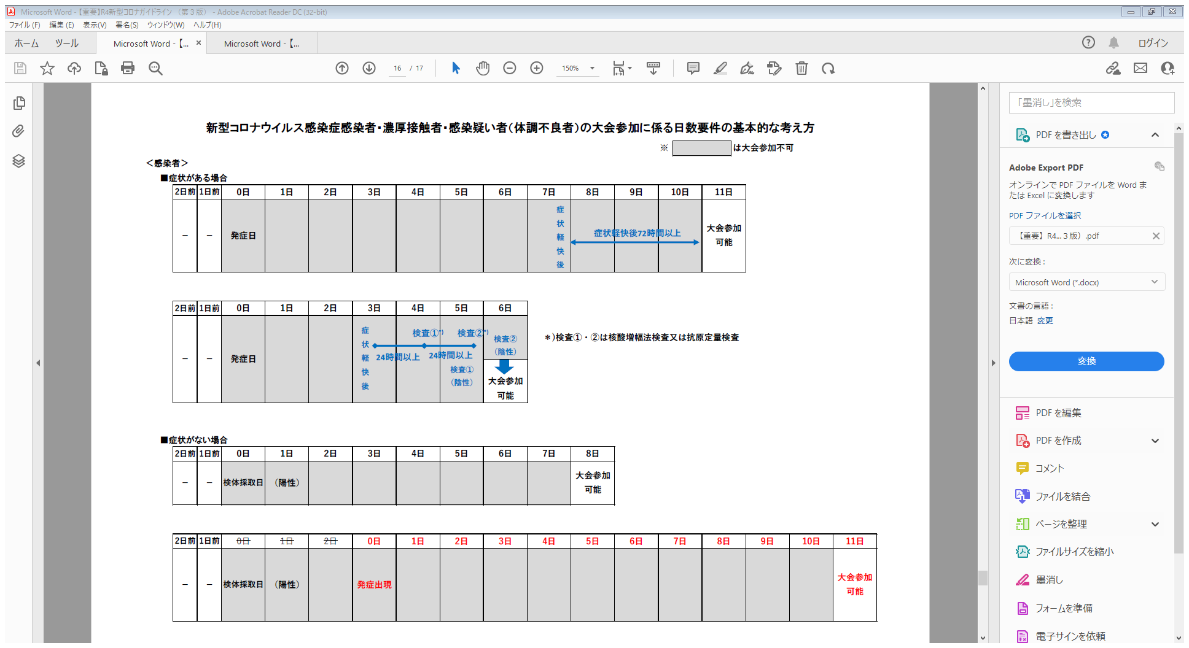

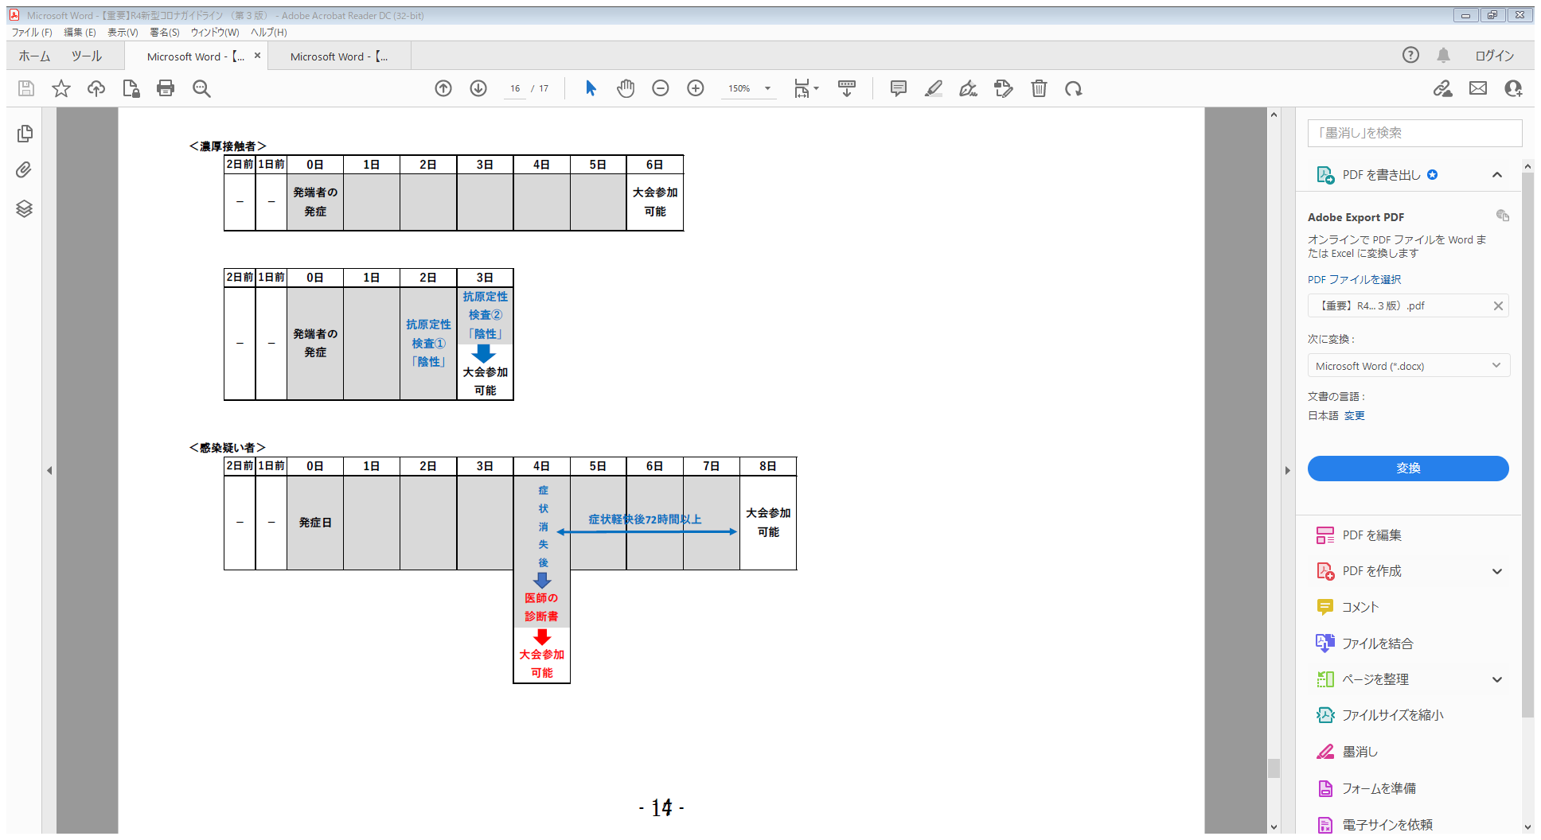

≪開催可否の判断について≫

１．第２３回ダイハツ全国小学生ABCバドミントン大会の開催可否の時期

　・６月２０日（申し込み締め切り日）

　・７月２９日（大会2週間前）

　・大会期間中

２．大会開催中止を検討する基準

基　準

①熊本県で新型コロナウイルス感染症に係る緊急事態宣言及びまん延防止重点措置等が発出され場合

　②新型コロナウイルス感染症に係る熊本県独自のリスクレベル４が発出され、緊急事態措置の対策、ワクチン・検査パッケージ制度適用の停止が行われた場合

　③６月２０日時点で申込都道府県数が１／２以下の場合

※申込み後に新型コロナウイルス感染症関連により参加が困難な場合は除く

　④自然災害等により競技会場等が被災し、大会の開催が困難と想定される、または予報等でその可能性が想定される場合

　⑤その他、大会開催に疑義が生じた場合は主催者で協議し開催の可否を判断するものとする。

３．最終判断機関

八代市・（公財）日本バドミントン協会・日本小学生バドミントン連盟

　　※情報収集機関：八代市・熊本県バドミントン協会・八代市バドミントン協会

４．中止の周知方法

・日本小学生バドミントン連盟のホームページに掲載する

・実行委員会から各県代表者へメールにて連絡を行う。

【参考資料】

○公益財団法人日本スポーツ協会「国民体育大会開催における新型コロナウイルス感染拡大防止に関する基本方針　【第５版／2022 年 8 月 1 日】」